PROYECTO A.R.T
(Artificial Intelligence in Renal Tumors)
Feseability v 1.1
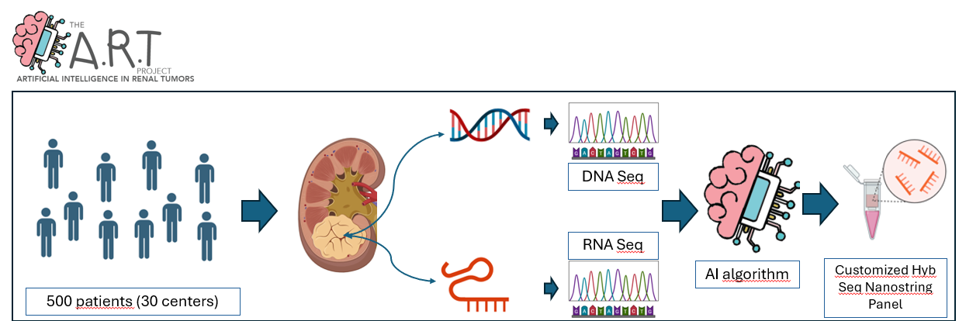

Resumen
El proyecto A.R.T pretende recoger una muestra tumoral de archivo (en fresco o parafina) y una muestra de sangre periférica (5ml EDTA), así como datos clínicos (demográficos y de respuesta a tratamiento sistémico) de una cohorte prospectiva de 500 casos de carcinoma renal con las siguientes características:
- Cualquier histología
- Vayan a recibir o hayan recibido tratamiento sistémico para cáncer renal
- Contexto metastásico o adyuvante.
Con dicho material biológico, y los datos asociados, validaremos un algoritmo de inteligencia artificial que, partiendo de un panel molecular customizado basado en la tecnología Nanostring, será capaz de predecir la respuesta de cada caso a potenciales tratamientos con un tiempo de entrega de resultados no superior a 15 días.

Preguntas de factibilidad

- ¿Cuántos pacientes con carcinoma renal avanzado son tratados con terapia sistémica (en el contexto metastásico o adyuvante) en su centro anualmente?

- En base a la información proporcionada más arriba, ¿Cuántos serían elegibles para el estudio A.R.T?

- De forma aproximada, ¿podría estimar qué porcentaje de cada histología?

Células claras __% Papilar__% Cromófobo___% Otros__%

- ¿Dispone su centro de biobanco?

- En caso afirmativo, ¿se guardan de forma sistemática muestras de cáncer renal en el mismo?

- ¿y sangre periférica?

- En caso negativo, ¿cree que la ausencia de biobanco puede ser un factor limitante a la hora de ceder muestras biológicas para investigación?

- ¿Dispone su servicio de monitora para la recogida de datos clínicos?

Nombre:
Centro:
Email de contacto:
Fecha:

Muchas gracias por su interés!!

